Załącznik Nr 7
do Statutu Gminy Frombork

Wzór łańcucha stanowiącego insygnium władzy Burmistrza

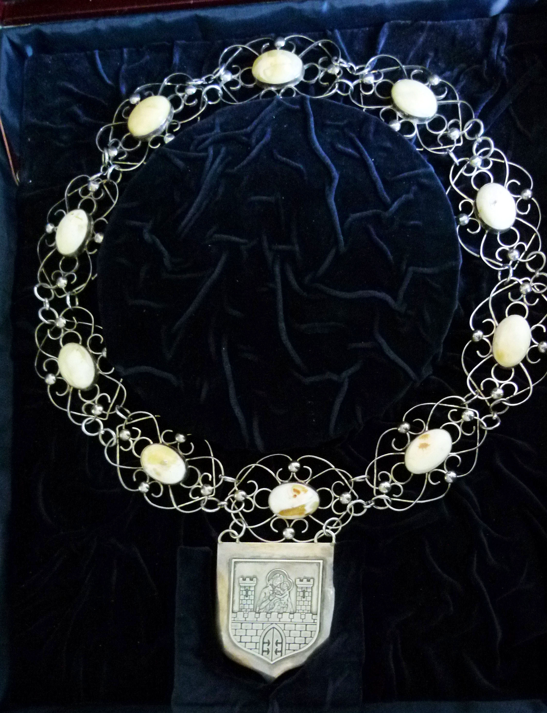

Opis:
Łańcuch składa się z 10 ażurowych elementów wykonanych ręcznie ze srebra, w tym 10 elementów wysadzonych bursztynem. Łańcuch jest zwieńczony herbem Gminy Frombork wykonanym ze srebra
w formie płaskorzeźby.

